INSITUTO POLITÉCNICO NACIONAL

Escuela Superior de Cómputo

Unidad de aprendizaje:

Programación Orientada a Objetos

Grupo:

2CM5

Profesor:

Yaxkin Flores Medoza

Alumna:

Luciano Espina Melisa

Tarea 6

“UML Representación gráfica de clases”

Representación gráfica de clases

UML es una técnica para la especificación sistemas en todas sus fases. Nació en 1994 cubriendo los aspectos principales de todos los métodos de diseño antecesores y, precisamente, los padres de UML son Grady Booch, autor del método Booch; James Rumbaugh, autor del método OMT e Ivar Jacobson, autor de los métodos OOSE y Objectory. La versión 1.0 de UML fue liberada en Enero de 1997 y ha sido utilizado con éxito en sistemas construidos para toda clase de industrias alrededor del mundo: hospitales, bancos, comunicaciones, aeronáutica, finanzas, etc.

Los diagramas UML describen objetos y las estructuras de información que necesitamos para realizar un programa es una visualización general de lo que necesitamos realizar en nuestro programa.

**DIAGRAMA DE CASOS DE USO**  
Muestra las operaciones de una aplicación y cómo se relaciona con su entorno.

[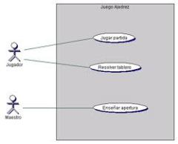](https://brendabalderas.files.wordpress.com/2012/11/images.jpg)

En los casos de uso se muestra el usuario donde puede desempeñar diferentes papeles Denota su uso en una función determinada, pero de igual manera puede desempeñar uno o más casos.

**DIAGRAMAS DE CLASE**

la clase representa un conjunto de propiedades que es la estructura y comportamiento que tendrá nuestro programa por medio de objetos al que llamamos instancia de clases.

[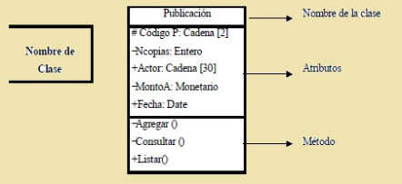](https://brendabalderas.files.wordpress.com/2012/11/7.jpg)

Los atributos representan las propiedades de un objeto y tienen un valor se pueden representar como + público, # protegido,− privado.

Las operaciones van hacer el comportamiento de los objetos de nuestra clase.

[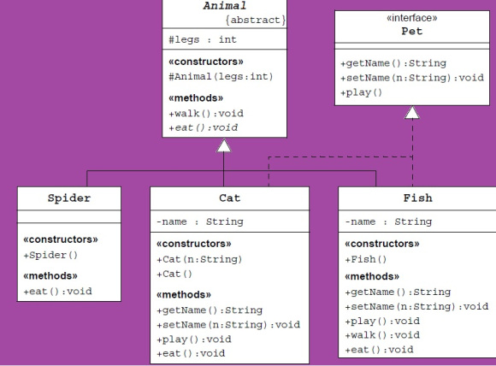](https://brendabalderas.files.wordpress.com/2012/11/8.jpg)

**Los principales beneficios de UML son:**

* Mejores tiempos totales de desarrollo (de 50 % o más).
* Modelar sistemas (y no sólo de software) utilizando conceptos orientados a objetos.
* Establecer conceptos y artefactos ejecutables.
* Crear un lenguaje de modelado utilizado tanto por humanos como por máquinas.
* Mejor soporte a la planeación y al control de proyectos.
* Alta reutilización y minimización de costos.

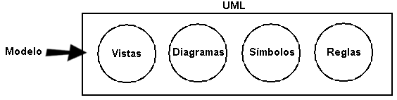Un modelo es expresado en un *lenguaje de modelado*. Un lenguaje de modelado consiste de vistas, diagramas, elementos de modelo ¾los símbolos utilizados en los modelos ¾y un conjunto de mecanismos generales o reglas que indican cómo utilizar los elementos. Las reglas son sintácticas, semánticas y pragmáticas.

**Vistas**: Las vistas muestran diferentes aspectos del sistema modelado. Una vista no es una gráfica, pero sí una abstracción que consiste en un número de diagramas y todos esos diagramas juntos muestran una "fotografía" completa del sistema. Las vistas también ligan el lenguaje de modelado a los métodos o procesos elegidos para el desarrollo. Las diferentes vistas que UML tiene son:

* Vista Use-Case: Una vista que muestra la funcionalidad del sistema como la perciben los actores externos.
* Vista Lógica: Muestra cómo se diseña la funcionalidad dentro del sistema, en términos de la estructura estática y la conducta dinámica del sistema.
* Vista de Componentes: Muestra la organización de los componentes de código.
* Vista Concurrente: Muestra la concurrencia en el sistema, direccionando los problemas con la comunicación y sincronización que están presentes en un sistema concurrente.
* Vista de Distribución: muestra la distribución del sistema en la arquitectura física con computadoras y dispositivos llamados *nodos*.

**Diagramas**: Los diagramas son las gráficas que describen el contenido de una vista. UML tiene nueve tipos de diagramas que son utilizados en combinación para proveer todas las vistas de un sistema: diagramas de caso de uso, de clases, de objetos, de estados, de secuencia, de colaboración, de actividad, de componentes y de distribución.

**Símbolos o Elementos de modelo**: Los conceptos utilizados en los diagramas son los elementos de modelo que representan conceptos comunes orientados a objetos, tales como clases, objetos y mensajes, y las relaciones entre estos conceptos incluyendo la asociación, dependencia y generalización. Un elemento de modelo es utilizado en varios diagramas diferentes, pero siempre tiene el mismo significado y simbología.

**Reglas o Mecanismos generales**: Proveen comentarios extras, información o semántica acerca del elemento de modelo; además proveen mecanismos de extensión para adaptar o extender UML a un método o proceso específico, organización o usuario.